Poprádi karácsonyi piacok

A hagyományos karácsonyi vásár Poprád városának, a poprádi karácsony című rendezvény keretében, a legvonzóbb és leglátogatottabb karácsonyi programjai közé tartozik.
A hétvégén a Szt. Egyed teret az árusok elsősorban népi kézművesek, karácsonyi tárgyakat és különféle karácsonyi díszeket árusítók színes választékot kínáló bódéi töltik be. A hagyományos disznóvágás sem fog hiányozni.

disznóvágás
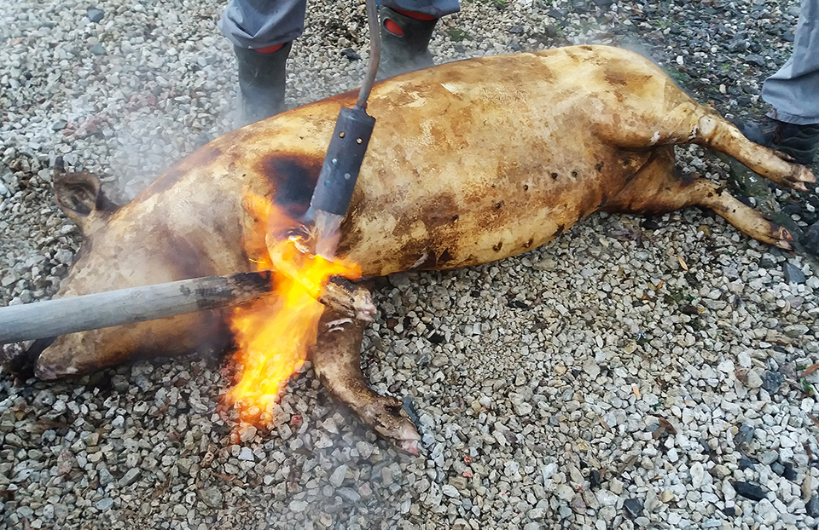

Poprád karácsonyi képei
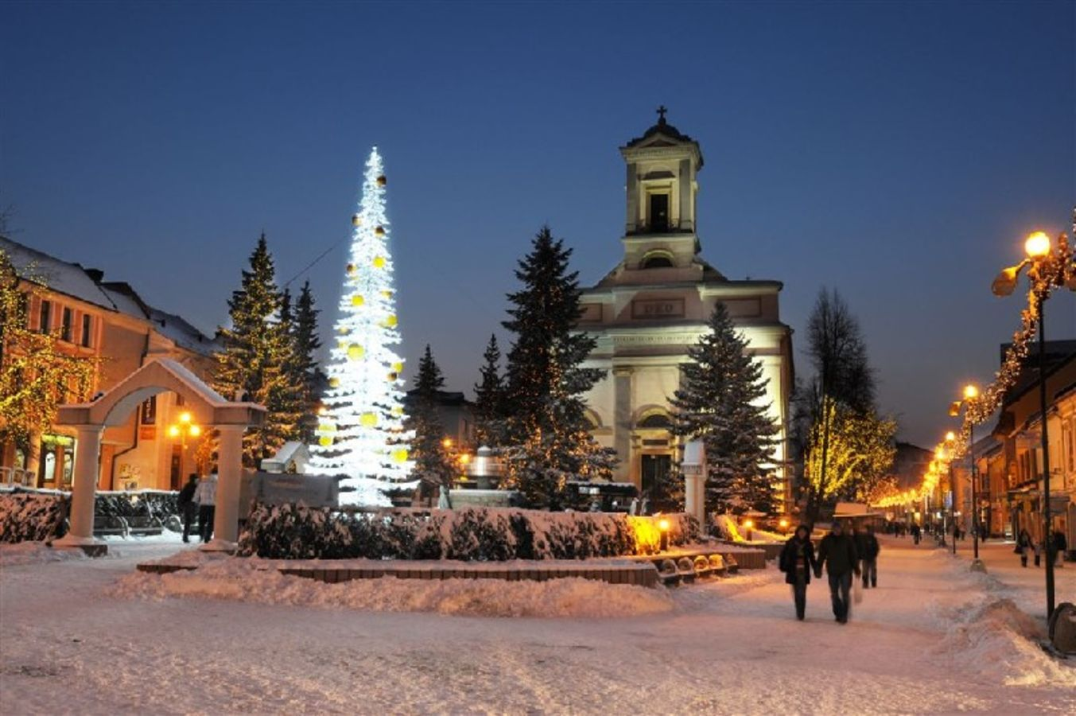
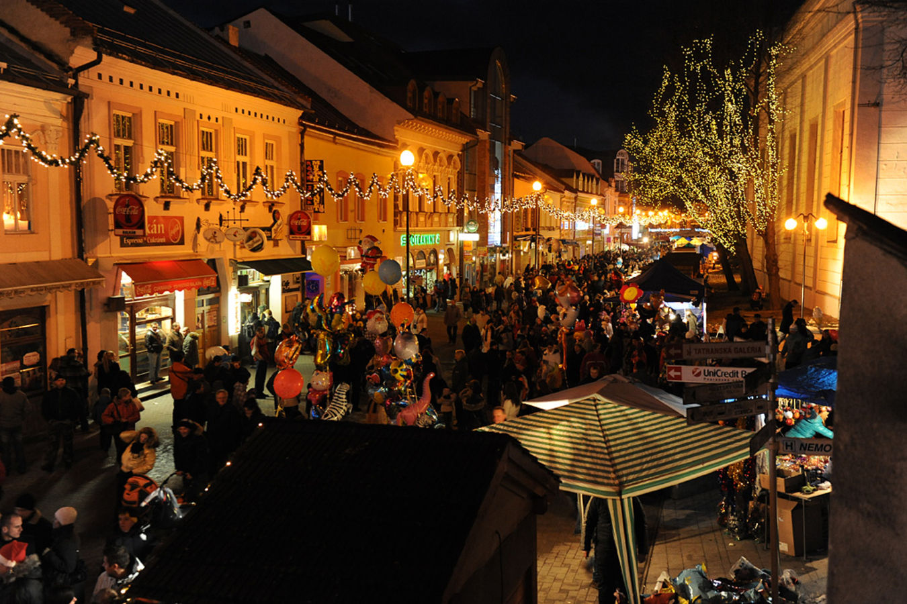
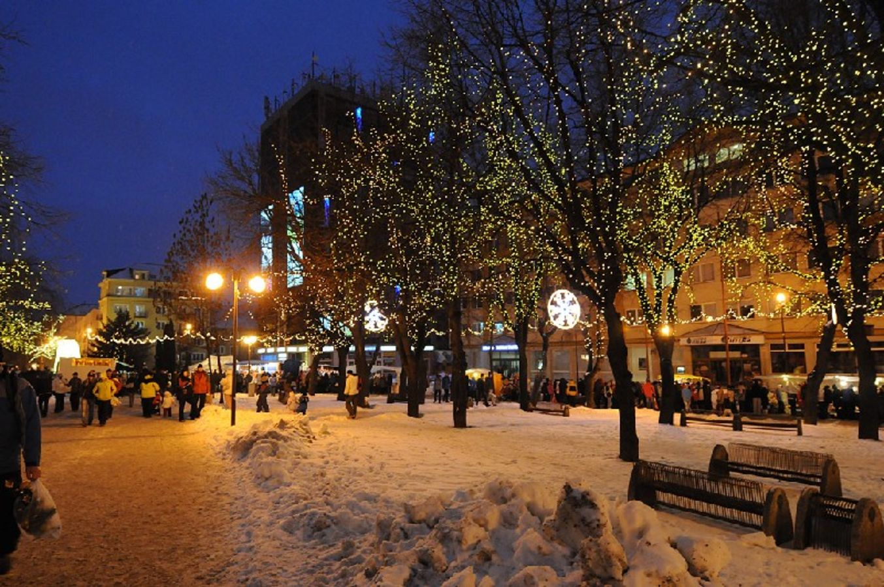

Forrás
http://slovakia.travel/hu/popradi-karacsony

